海职院教务处〔2019〕14 号

关于做好 2018-2019 学年第一学期期末考试补考工作的通知
各部门、各单位：
根据教学工作安排，2018-2019 学年第一学期期末考试补考将于 3 月16 日~3 月 20 日进行，本次考试采用在线考试。为了做好本次补考工作，现将相关事宜通知如下：
一、为了确保教学质量的稳定和提高，各学院一定要严格按照
《海南职业技术学院考试工作条例》的要求，认真做好本次补考有关工作。
二、各二级学院教学办公室工作人员务必将补考学生名单里的学生告知学生本人，并提醒参加补考学生注意以下几点要求：
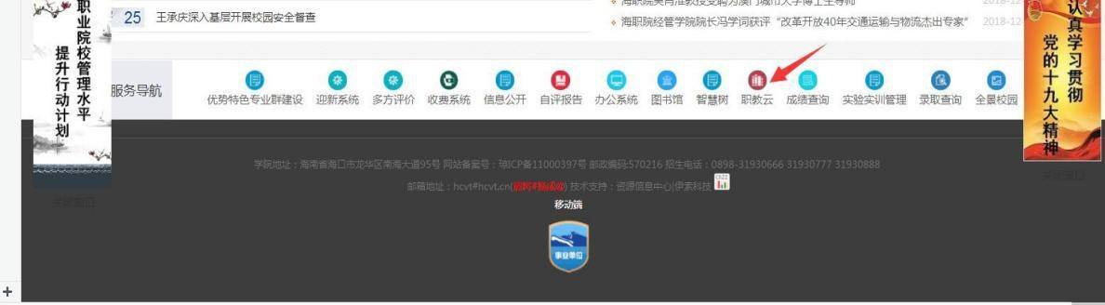
- 考前 20分钟进入http://www.hcvt.cn/学校官网，点击职教云进入。

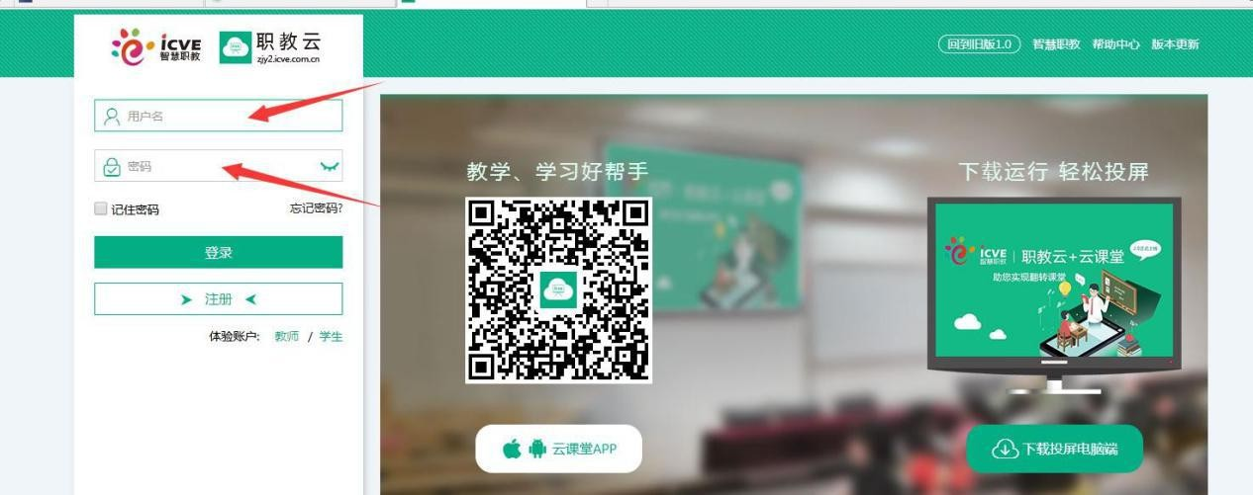
- 考生需选择所在学校（海南职业技术学院)，账号、密码由所在学院提前发给本次参加补考的学生。

- 学生输入账号、密码后系统会提示修改原始密码。
三、在线考试咨询电话:31930660、18389294851 张老师。
四、补考结束后各学院教秘便可登录职教云下载成绩，成绩录入教务系统时间为：3月21~24日，如需技术帮助的与教务处张清彬联系。

附件：2018-2019学年第一学期期末考试补考学生名单及科目

教 务 处 2019 年 3 月 15 日

海南职业技术学院教务处 2019 年 3 月 15 日印发

（共印 15 份）

- 2 -

